MUZYKA KLASA 5 I 5A (5.05.2020r.)

Temat: Muzyka i przyroda.
Dzisiaj dowiesz się o kolejnych rodzajach muzyki.
Polecenie 1
Wysłuchaj utworu i następnie zastanów się czy muzyka instrumentalna, nie posiadająca tekstu słownego też może opowiadać?
https://www.youtube.com/watch?v=HJcw6oYcwNE
Autorem tej muzyki jest Robert Schumann
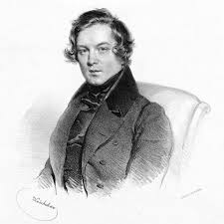
Jak na pewno słyszysz, to muzyka bez słów może o czymś opowiadać.
Do takich celów używa się muzykę programową, ilustracyjną i absolutną

Muzyka programowa
- muzyka, która za pośrednictwem odpowiednich czynników (melodyka, harmonia, kolorystyka instrumentalna itp.) sugerować ma pewne wyobrażenia na temat określonych w tytule treści literackich, obrazowych czy ideologicznych.
Kompozytor podawał temat (program) utworu najczęściej w formie tytułu lub dokładniejszego opisu w celu wywołania zamierzonych wyobrażeń. Program sugerował skojarzenia pozamuzyczne. Do utworów programowych zalicza się między innymi poemat symfoniczny (np. Powracające fale Mieczysława Karłowicza czy Życie bohatera Ryszarda Straussa) oraz miniatury instrumentalne (np. cykle Obrazki z wystawy Modesta Musorgskiego, czy Sceny dziecięce Roberta Schumanna)
- poemat symfoniczny
- miniatura muzyczna
Wysłuchaj
https://www.youtube.com/watch?v=2PIA7_4FN6I
(“Powracające fale” - Mieczysław Karłowicz)
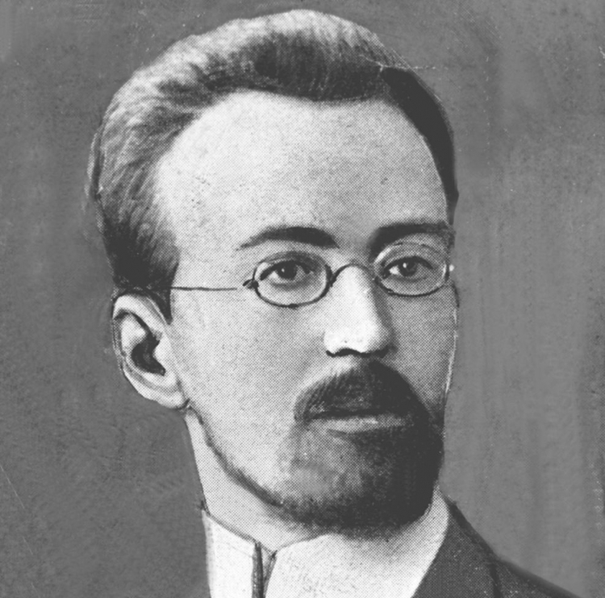

Polecenie 2
Wysłuchaj nagrania utworu Kukułka Claude’a Daquina.
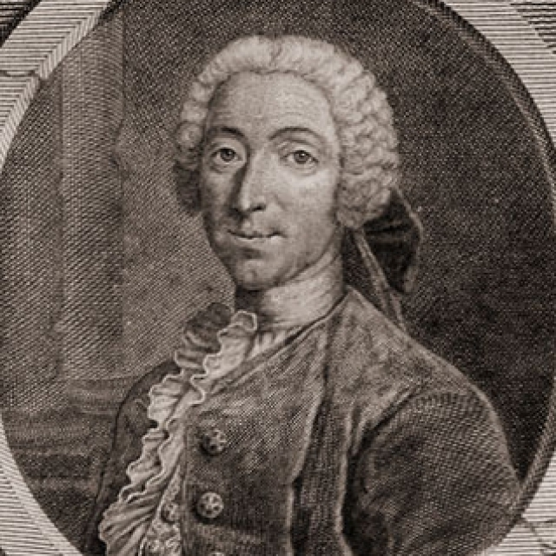
https://www.youtube.com/watch?v=G_wTdah_BBE
Czy słyszałeś głos kukułki?
Taki rodzaj muzyki, który naśladuje przede wszystkim dźwięki przyrody to:
Muzyka ilustracyjna
muzyka charakteryzująca środkami muzycznymi zjawiska pozamuzyczne.

Przeciwieństwem muzyki programowej i ilustracyjnej jest muzyka absolutna.
Muzyka absolutna– określenie muzyki pozbawionej treści pozamuzycznej.
Utwory reprezentujące ten rodzaj muzyki opatrzone są tytułami określającymi ich formę np. sonata, koncert, etiuda, jednak niektórzy kompozytorzy, m.in. Haydn, Chopin, pomimo programowości również nadawali utworom nazwy związane z formą.
Zadanie1
Pod tematem zapisz w zeszycie i zapamiętaj
Muzyka programowa- muzyka, która za pośrednictwem odpowiednich czynników (melodyka, harmonia, kolorystyka instrumentalna itp.) sugerować ma pewne wyobrażenia na temat określonych w tytule treści literackich, obrazowych (“Powracające fale” Mieczysława Karłowicza)
Muzyka ilustracyjna- muzyka naśladująca dźwięki otoczenia, najczęściej przyrody (“Taniec kurcząt w skorupkach” - Modest Musorgski, “Kukułka” - Luis Claude Dequin)
Muzyka absolutna – określenie muzyki pozbawionej treści pozamuzycznej (sonaty, koncerty)
Zadanie 2
Wyszukaj w Internecie inne przykłady muzyki ilustracyjnej- naśladującej głosy zwierząt- namaluj obrazek do tej muzyki- zrób zdjęcie i wyślij na moją pocztę lub telefon
Dla chętnych!
Zobacz na lekcje muzyki i rozwiąż zadania
https://epodreczniki.pl/a/muzyka-ilustracyjna-i-programowa/DIjC0yUDV
Powodzenia!

